4.3.7 Adresovanie triedy C

Príklad 1:
Škola dostala pridelenú sieť 210.100.10.0. Škola má nasledovné oddelenia a laboratóriá:

- Lab1: 14 počítačov
- Lab2: 8 počítačov
- Lab3: 15 počítačov
- Lab4: 10 počítačov
- riaditeľstvo: 3 počítače
- sekretariát: 5 počítačov

A: Napíšte všetky možnosti classful IP podsieťovania.

Počet podsietí – 6 ....3 bity
Maximálny počet zariadení je 15 ....5bitov =>
3bity+5bitov=8... dostatočný adresný priestor
pri classful majú všetky posiete rovnakú subnetmasku
v našom príklade je subnetmaska: 255.255.255.224
slash formát /27
podsieť: adresa rozsah adries broadcast
0. 210.100.10.0 210.100.10.1-210.100.10.30 210.100.10.31
1. 210.100.10.32 210.100.10.33-210.100.10.62 210.100.10.63
2. 210.100.10.64 210.100.10.65-210.100.10.94 210.100.10.95
3. 210.100.10.96 210.100.10.97-210.100.10.126 210.100.10.127
4. 210.100.10.128 210.100.10.129-210.100.10.158 210.100.10.159
5. 210.100.10.160 210.100.10.161-210.100.10.190 210.100.10.191
6. 210.100.10.192 210.100.10.193-210.100.10.222 210.100.10.223
7. 210.100.10.224 210.100.10.225-210.100.10.254 210.100.10.255

B: Pre krízu škola nemá prostriedky na obnovu laboratórií, a preto znížila stavy o 50% (zaokrúhľuj nahor). Napíšte všetky možnosti classful IP podsieťovania.

Vypracovanie:
a) mám dostatočný adresný priestor?

- Lab1: 7 počítačov
- Lab2: 4 počítače
- Lab3: 8 počítačov
- Lab4: 5 počítačov
- riaditeľstvo: 2 počítače
- sekretariát: 3 počítače

počet podsietí – 6...3bity
maximálny počet počítačov v podsieti – 8....4bity

Príklad 2:

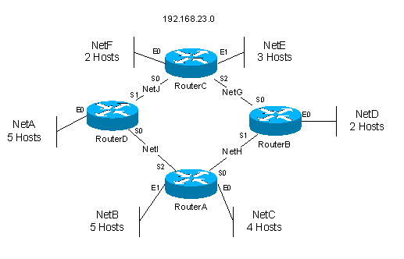

Napíšte všetky možnosti classful IP adresovania.

serial linky majú 2 adresy

10 podsietí ……..4 bity
max. počet hostov v jednej podsieti je 5 ……..3 bity
je dostatočný adresný priestor

